 | 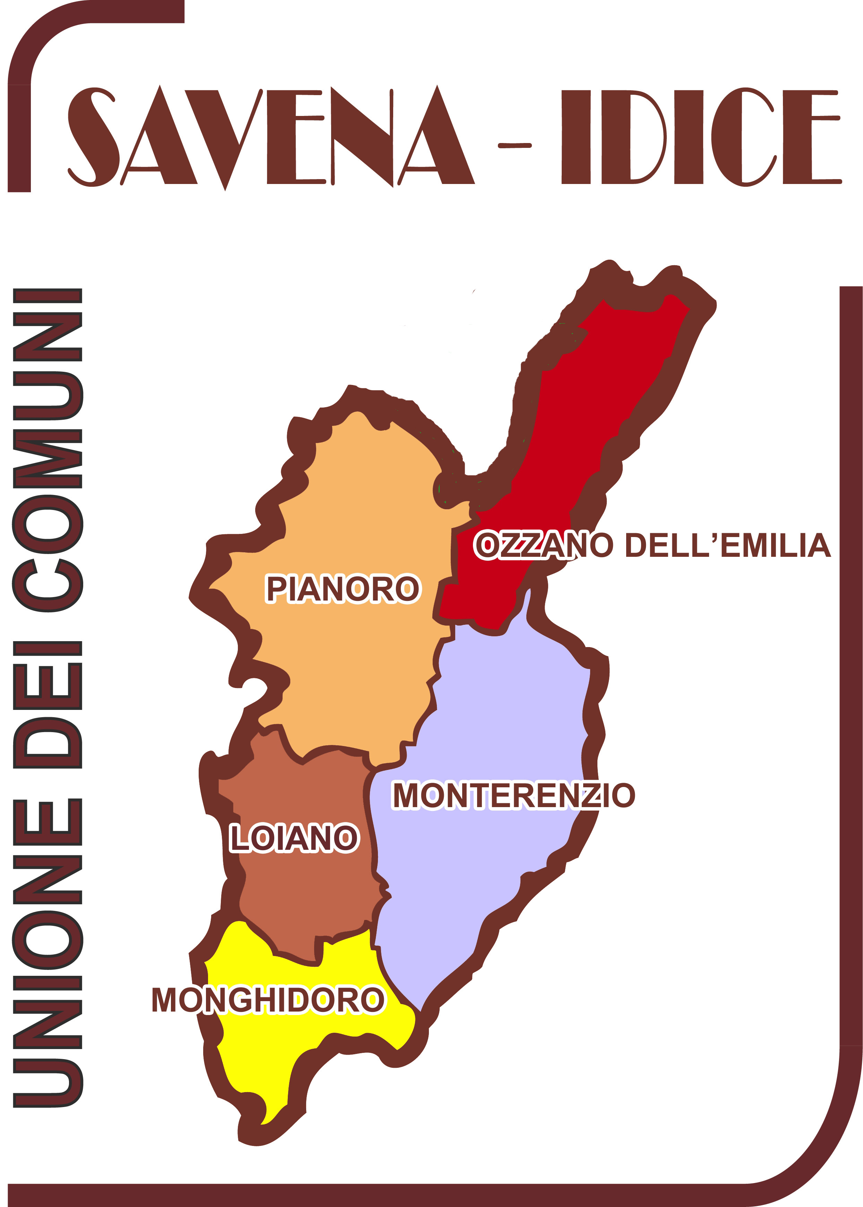 | Unione dei Comuni  Savena-Idice  POLITICHE GIOVANILI  Comuni di Loiano, Monghidoro, Monterenzio,  Ozzano dell’Emilia, Pianoro

DOMANDA DI PARTECIPAZIONE ALLA VISITA GUIDATA AL CAMPO DI CONCENTRAMENTO E DI TRANSITO DI FOSSOLI (CARPI)

Da compilare e inviare al seguente indirizzo email:
giovani@unionevallisavenaidice.bo.it

Io sottoscritto/a: ______________________________________________________________________
CHIEDO
di poter partecipare alla Visita guidata al Campo di concentramento e di transito di Fossoli in data 10 novembre 2019.

A tal fine, ai sensi e per gli effetti delle disposizioni contenute negli articoli 46 e 47 del decreto del Presidente della Repubblica 28 dicembre 2000, n. 445 e consapevole delle conseguenze derivanti da dichiarazioni mendaci ai sensi dell’articolo 76 del predetto D.P.R. n. 445/2000, sotto la mia responsabilità
DICHIARO:
1. Dati anagrafici:
Luogo di nascita
Data di nascita
Nazionalità
C.F.
Indirizzo
Comune di residenza
Tel cellulare personale
E-mail personale
Altri recapiti: | tel. cellulare genitore/i:  e-mail:
Formazione scolastica e/o formazione professionale
____________________________________________________________________________________________________________________________________________________________________________________________________________________________________________________________

SCHEDA MOTIVAZIONALE

- Descrivi le motivazioni che ti spingono a partecipare a questa esperienza
____________________________________________________________________________________________________________________________________________________________________________________________________________________________________________________________________________________________________________________________________________________________________________________________________________________________________

- Descrivi quello che ti aspetti o che speri di trarre da questa esperienza
________________________________________________________________________________________________________________________________________________________________________________________________________________________________________________________________________________________________________________________________________________________________________________________________________________________________________________________________________________________________________________________

- Descrivi le occasioni in cui ti è capitato di fare esperienze di gruppo
________________________________________________________________________________________________________________________________________________________________________________________________________________________________________________________________________________________________________________________________________________

- Hai fatto esperienze di viaggio “particolari” es: viaggi di gruppo, viaggi di volontariato, partecipazione a scambi giovanili, ecc?
________________________________________________________________________________________________________________________________________________________________________________________________________________________________________________________________________________________________________________________________________________

_________________________ ____________________________
(Data) (Firma volontario)

Allegare copia di un documento di identità in corso di validità e codice fiscale del giovane che richiede di partecipare alla visita.

